**Images**

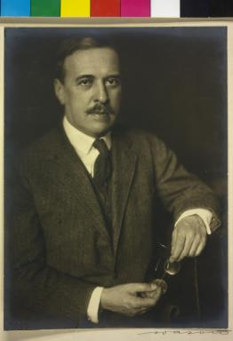

|  |  |
| --- | --- |
| **Titel** | Bildnis Hugo von Hofmannsthal |
| **Beschreibung** | Bildnis (halbe Figur, halb rechts). |
| **Technik** | Schwarz-Weiß-Abzug |
| **Personen** | Hofmannsthal, Hugo von (1874 - 1929) |
| **Schlagworte** | Kultur |
| **Digitale Sammlung** | Bildarchiv Österreichische Nationalbibliotihek |
| **Inventarnummer** | Pf 4334: E(1) |

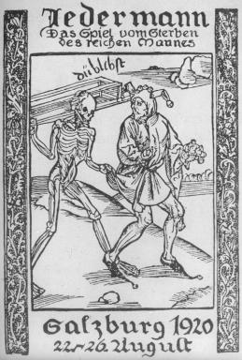

|  |  |
| --- | --- |
| **Titel** | ‘Jedermann’ von Hugo von Hofmannsthal |
| **Beschreibung** | Theaterzettel. Titelseite, Salzburg. |
| **Autor** | Hofmannsthal, Hugo von |
| **Technik** | Schwarz-Weiß-Negativ |
| **Datierung** | 1920 |
| **Digitale Sammlung** | Bildarchiv Österreichische Nationalbibliotihek |
| **Inventarnummer** | 160.732-B |

Audio: Hugo von Hofmannsthal reading ‘Manche freilich’ (1907)

From: Collorio, Christiane, Peter Hamm, Harald Hartung, and Michael Krüger. (2009). *Lyrikstimmen. Die Bibliothek der Poeten.* Munich: der Hörverlag.